Lista de materiales de Drawdio Granabot
Ref | Cant | Valor | Imagen |  |  | Observaciones
R1 | 1 | 330k | 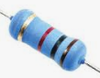 |  | 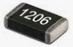 | 1/4W inserción o 1206 SMD
R2 | 1 | 10k |  |  |  | 1/4W inserción o 1206 SMD
R3,R4 | 2 | 1k |  |  |  | 1/4W inserción o 1206 SMD
C1, C4 | 2 | 470uF/25V | 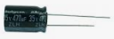 |  |  | 6.3 mm de diámetro
C2 | 1 | 0.1uF | 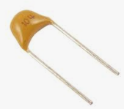 | 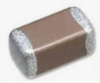 |  | Cerámicos tipo lenteja o 1206 SMD
C3 | 1 | 680pF | 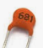 |  |  | Cerámicos tipo lenteja o 1206 SMD
Q2, Q4 | 2 | BC547 | 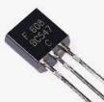 |  |  | TO92 o SOT23
Q1, Q3 | 2 | BC558 | 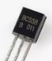 |  |  | TO92 o SOT23
P4 | 1 | Speaker 8R | 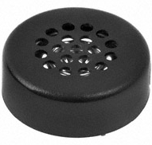 |  |  | Mini altavoz de 8 Ohm y 100 mW
U1 | 1 | LMC555 | 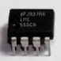 |  |  | Formato DIP 8 pines. Hay que asegurar que es CMOS
U1 | 1 | Zócalo DIP8 | 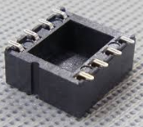 |  |  | 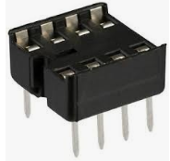  Si es cómo el de la imagen se puede adaptar doblando los pines
BT1 | 1 | Battery | 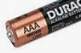 |  |  | tipo AAA (LR03) de 44,5 x10,5 mm y 1,5 V
BT1 | 1 | Portapilas | 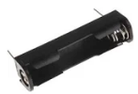 |  |  | Debe ser de 1 elemento para PCB y para pilas AAA
P1,P2 | 1 | Cinta cobre | 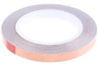 |  |  | Un trocito con la longitud de un lápiz nuevo
P1,P2 | 1 | Lápiz | 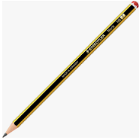
P1,P2 | 1 | Chincheta | 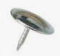 |  |  | Metálica completa

